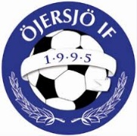
Kvittering matchtröjor
Matchtröjor ska enbart användas på match, inte träning eller privat. Spelaren och målsman ansvarar för att tröjan tas om hand på ett ansvarsfullt sätt samt returneras till Öjersjö IF när föreningen önskar.
Lag:________
Badge:_________________________________

Spelare Tröja nr Målsmans signatur Ledares signatur

